|  |  |  |
| --- | --- | --- |
| 2019-06-10 |  | **Opolski Związek Tenisa Stołowego** |
|  |  |  |

**Letni obóz Tenisa Stołowego z Wang Zeng Yi**

Obóz, odbędzie się w dniach **01.08-10.08.2019 r.-** Cisek, ul Planetorza

**[Gospodarstwo Agroturystyczne "KETZLER'S", ul. Planetorza 67, Cisek](https://www.google.com/url?sa=t&rct=j&q=&esrc=s&source=web&cd=3&cad=rja&uact=8&ved=2ahUKEwjmqaO9g9XiAhXjwMQBHUY4DO0QFjACegQIAxAB&url=https%3A%2F%2Fe-turysta.pl%2Fgospodarstwo-agroturystyczne-ketzler-s-cisek-128903.html&usg=AOvVaw0wj8UxUTH5XafYgQd-Y73t)**

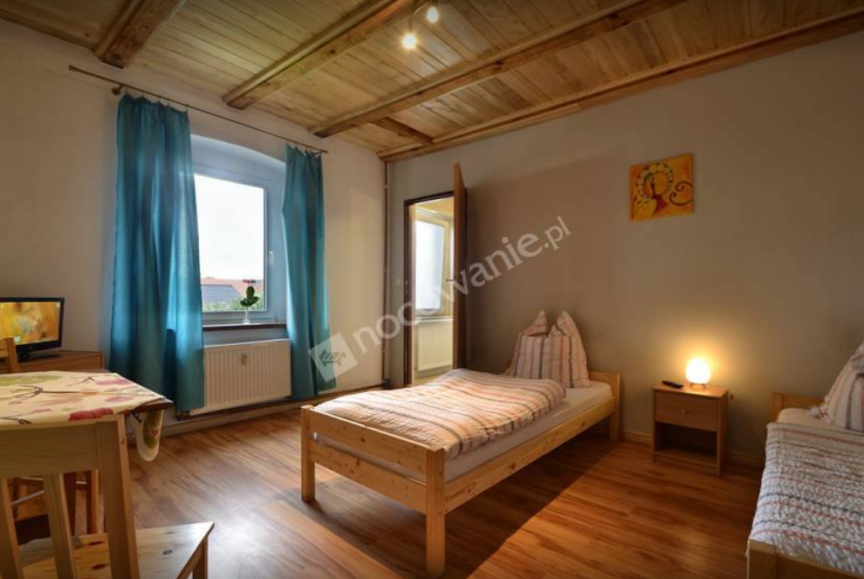

koszt obozu **1 500,00 zł**

**Uprzejmie prosimy o potwierdzenie udziału oraz wpłatę, zaliczki w kwocie 500,00 zł, do dnia 30.06.2019 r.**

**Zbiórka 01.08.2019 r. – na hali sportowej w Cisku o godz. 9.00**

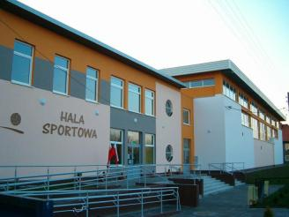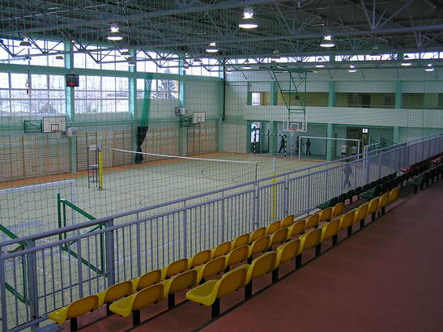

**Plan dnia:**

7.00 – 7.15 – pobudka

7.30 – 8.00 – poranny rozruch

8.30 – 9.00 – śniadanie

10.00 – 12.00 – I trening praktyczny

12.30 – 13.13.10 – obiad

13.30 – 15.30 – odpoczynek poobiedni

16.00 – 18.00 – II trening praktyczny

18.30 – 19.00 – kolacja

19.30 – 21.00 - III trening praktyczny lub teoretyczny

21.20 – 22.00 – wieczorna toaleta

22.30 – 07.00 – cisza nocna.

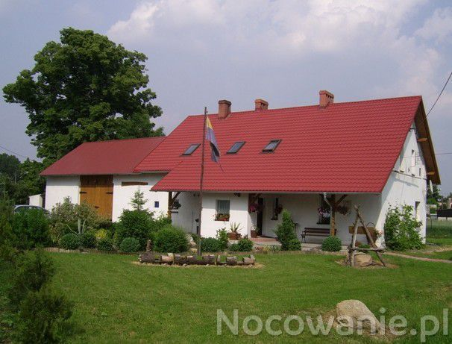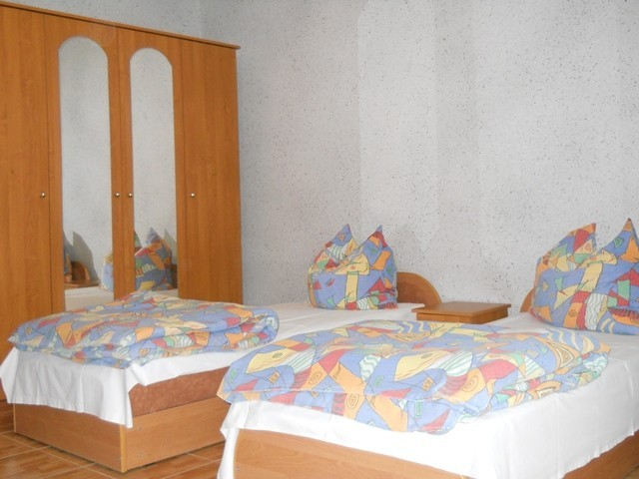

Zakończenie obozu sportowego o godz. 16.00 w dniu 10.08.2019 r. odbiór uczestników **[Gospodarstwo Agroturystyczne "KETZLER'S", ul. Planetorza 67, Cisek](https://www.google.com/url?sa=t&rct=j&q=&esrc=s&source=web&cd=3&cad=rja&uact=8&ved=2ahUKEwjmqaO9g9XiAhXjwMQBHUY4DO0QFjACegQIAxAB&url=https%3A%2F%2Fe-turysta.pl%2Fgospodarstwo-agroturystyczne-ketzler-s-cisek-128903.html&usg=AOvVaw0wj8UxUTH5XafYgQd-Y73t)**

konto OZTS:ING Bank Śląski: 36 1050 1504 1000 0090 3100 1192

Potwierdzenie przelewu oraz kartę zgłoszeniową proszę przesłać, na adres, tel. 506 343 181, E- mail opolski.ozts@o2.pl

Trener Kadry Wang Zeng Yi

Każdy uczestnik powinien z sobą zabrać:

1. Kartę badania lekarskiego
2. Kartę obozową
3. Sprzęt sportowy

**Ilość miejsc ograniczona!!!**

Maria Kała

Prezes OZTS